Министерство науки и высшего образования Российской Федерации

федеральное государственное бюджетное образовательное учреждение

высшего образования

«Петрозаводский государственный университет»

(ФГБОУ ВО ПетрГУ)

Физико-технический институт

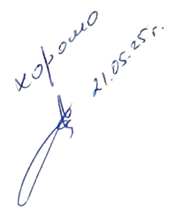

**КУРСОВАЯ РАБОТА**

По дисциплине «Электрические машины»

Расчет трехфазного трансформатора

(семестр 4)

|  |  |  |  |
| --- | --- | --- | --- |
| Студент группы 21213 |  |  | И.С. Цвигуненко |
|  |  | подпись, дата | инициалы и фамилия |

Оценка выполненной студентом работы: __________

|  |  |  |
| --- | --- | --- |
| Преподаватель, |  | Н.А. Кулдин |
|  | подпись, дата | инициалы и фамилия |

Петрозаводск – 2025

**СОДЕРЖАНИЕ**

|  |  |
| --- | --- |
| 1. Общая часть…………………...……………………………………………….  1.1. Пути развития отечественного трансформаторостроения…………  1.2. Характеристика основных узлов проектируемого трансформатора  1.3. Задание…………………………………………………………………  2. Расчетная часть…………………………………………………………………  2.1. Расчет основных электрических величин трансформатора……….  2.2. Выбор изоляционных расстояний и расчет основных размеров трансформатора………………………………………………………………….  2.3. Выбор конструкции и расчет обмоток НН и ВН……………………  2.4. Расчет параметров короткого замыкания (КЗ)…………………….  2.5. Расчет магнитной системы и характеристик холостого хода (ХХ)  2.6. Определение КПД трансформатора…………………………………  2.7. Тепловой расчет трансформатора………………………………….  2.8. Расчет массы трансформатора………………………………………  ПРИЛОЖЕНИЕ………………………………………………………………….  СПИСОК ИСПОЛЬЗОВАННЫХ ИСТОЧНИКОВ…………………………… | 3  3  10  12  13  13  15  15  22  27  33  34  35  39  47 |

1. **Общая часть**

**1.1. Пути развития отечественного трансформаторостроения**

Потребность дореволюционной России в электрооборудовании, в том числе в трансформаторах, была невелика и удовлетворялась несколькими универсальными электротехническими заводами — филиалами иностранных фирм. Мощность выпускавшихся в то время трансформаторов ограничивалась сотнями киловольт-ампер в единице при напряжении 6 кВ и только в отдельных случаях достигала 1000 кВА при напряжении 35 кВ.

Принятый в России в декабре 1920 г. план электрификации (ГОЭЛРО) поставил вопрос о производстве отечественного оборудования, в том числе и трансформаторов.

В 1928 г., когда в Москве вступил в строй специализированный трансформаторный завод Московский электрозавод (МЭЗ) им. В.В. Куйбышева (в настоящее время ОАО холдинговая компания «Электрозавод»), начинает свою историю отечественное трансформаторостроение.

В 1928–1929 гг. на МЭЗ началось серийное производство трансформаторов класса напряжения 35 кВ мощностью до 5600 кВА, а в 1931 г. был построен первый в стране силовой трехфазный трансформатор мощностью 2500 кВА на напряжение 110 кВ. Помимо силовых трансформаторов завод изготовлял специальные трансформаторы для электрических печей с вторичными токами 30–40 кА, взрывозащищенные — для шахт, измерительные трансформаторы напряжения до 110 кВ и т.д. В 1938 г. были поставлены трансформаторы для первой в СССР линии электропередачи 220 кВ Свирская ГЭС — Ленинград. Повышающие однофазные трансформаторы, составляющие трехфазную группу 3x46 MBА напряжением 220 кВ, были самыми мощными в довоенные годы.

В 1935–1940 гг. были разработаны и освоены конструкции сложных трансформаторов мощностью до 31 500 кВА с регулированием напряжения под нагрузкой; трансформаторов мощностью до 15 000 кВА с вторичными токами до 70 кА для питания электрических печей; измерительных трансформаторов напряжения на рабочее напряжение 220 кВ, выполненных каскадными в фарфоровых чехлах; испытательных трансформаторов на 500 кВ.

Обширные комплексные исследования проводились МЭЗ в тесном содружестве с Всесоюзным электротехническим институтом (ВЭИ). Большой научно-технический вклад в разработку теоретических и практических вопросов трансформаторостроения внесли в этот период Г.В. Алексенко, Н.И. Булгаков, Б.Б. Гельперин, Э.А. Манькин, Г.Н. Петров, А.В. Сапожников и др.

На основе систематических исследований в области изоляции и перенапряжений была предложена и внедрена в 1938–1939 гг. емкостная система защиты обмоток напряжением 110 — 220 кВ, позволившая обеспечить импульсную прочность обмоток при атмосферных перенапряжениях. За разработку и внедрение в производство конструкций ряда трансформаторов группа инженеров МЭЗ была удостоена Государственной премии.

В тяжелые годы Великой Отечественной войны трансформаторостроение продолжало развиваться, хотя и более медленными темпами. Трансформаторы выпускались в основном на МЭЗ и свердловском заводе «Уралэлектроаппарат».

В первые послевоенные годы количественный выпуск трансформаторов в СССР быстро достиг довоенного уровня, при этом повышался технический уровень трансформаторного оборудования, совершенствовалась конструкция, росли предельные мощности и напряжения, создавались новые виды трансформаторов и реакторов, разрабатывались серии, превосходившие довоенные по технико-экономическим показателям.

В военные и первые послевоенные годы были разработаны конструкции большинства типов измерительных трансформаторов напряжения в широком диапазоне классов напряжения — от 6 до 220 кВ,.

В 1949 г. был выпущен первый трансформатор на крупнейшем Запорожском трансформаторном заводе (ЗТЗ); в 1960 г. первую продукцию выпустил Тольяттинский электротехнический завод; расширялись МЭЗ и завод «Уралэлектротяжмаш». В 50–60-е годы созданы новые заводы по производству трансформаторов на Кавказе, в Средней Азии, на Дальнем Востоке, Украине и в Белоруссии. Совершенствование трансформаторного оборудования осуществлялось на основе теоретических, научно-технических и прикладных исследований ведущих электротехников и энергетиков страны: Ю.Б. Бородулина, А.Г. Крайза, В. А. Трапезникова. П.М. Тихомирова, Л.М. Шницера и др.

В этот же период начался переход к широкому внедрению трехфазных трансформаторов с высшим напряжением 110 кВ и более взамен групп из трех однофазных. Трехфазные трансформаторы имели более низкие потери, это позволило достичь также экономии материалов, удешевить сооружения подстанций, снизить расходы на перевозку и монтаж.

Большая работа проведена по освоению холоднокатаной текстурованной электротехнической стали, имеющей более низкие удельные потери и намагничивающую мощность, что позволило значительно снизить потери и массу активной стали и масла.

В 1956–1957 гг. на «Армэлектрозаводе» (Армения) при участии МЭЗ была спроектирована серия трансформаторов мощностью до 560 кВА на напряжение 6 и 10 кВ, в которой на базе применения холоднокатаной стали снижены потери в сравнении с аналогичными ранее выпускавшимися трансформаторами и на 20–30% уменьшены масса активной стали и масла.

В 1949 г. на МЭЗ возобновились исследовательские и конструкторские работы по созданию трансформаторного оборудования на напряжение 400 кВ. Над этой проблемой работали также инженеры ЗТЗ и ВЭИ. Весь комплекс трансформаторного оборудования на напряжение 400 кВ — в то время самого высокого в мире рабочего напряжения электропередачи — был создан на основе исследований, выполненных отечественными инженерами и учеными. В комплекс входили трансформаторы на 400 кВ, агрегаты для регулирования под нагрузкой, шунтирующие реакторы для компенсации емкостных токов в линии на напряжение 400 кВ. Результаты проведенных исследований были использованы в дальнейшем при разработке трансформаторов для линий электропередачи на напряжении 500 кВ.

В 1955 г. на МЭЗ и ЗТЗ были спроектированы и в 1956 г. изготовлены первые однофазные трехобмоточные автотрансформаторы класса напряжения 220 кВ групповой мощностью 3x40 и 3x80 MBА, а к 1958 г. суммарная мощность изготовленных автотрансформаторов достигла 8,5 млн. кВА. Применение автотрансформаторов взамен трансформаторов позволило значительно снизить расход активных материалов (меди и стали), трансформаторного масла и других материалов, а также уменьшить потери электроэнергии.

В послевоенный период началось освоение производства комплексных трансформаторных понижающих подстанций, полностью собираемых и испытываемых на заводе-изготовителе. При установке таких подстанций в центрах нагрузки обеспечивается значительное снижение стоимости низковольтных сетей и потерь в них, объема монтажных работ на месте установки, высвобождаются полезные площади. МЭЗ с 1950 г. начал серийный выпуск комплектных подстанций с одним или двумя трансформаторами мощностью до 100 кВА (сухими, масляными или заполненными синтетическим жидким диэлектриком).

Позднее производство комплектных трансформаторных подстанций было освоено и другими заводами, а в настоящее время более 20% силовых трансформаторов мощностью до 1000 кВА на напряжение 6 и 10 кВ (со вторичным напряжением 220 и 380 В) поставляются в виде комплектных подстанций.

Большой объем исследовательских работ был выполнен на МЭЗ и ЗТЗ по созданию комплекса оборудования для опытно-промышленной линии электропередачи постоянного тока Волгоград — Донбасс напряжением ±400 кВ и мощностью 720 МВт; при этом были обеспечены высокая надежность изоляции схемных обмоток, связанных с преобразователями, и их электродинамическая стойкость. Была разработана конструкция одного из ответственных элементов преобразовательного оборудования — линейного реактора типовой мощностью 160 MBА (на ток 900 А и индуктивность 1 Гн), а также специальное оборудование: групповые и индивидуальные изолирующие трансформаторы собственных нужд; импульсные трансформаторы для питания вентилей; измерительные трансформаторы постоянного напряжения ±200 кВ и ±400 кВ и реакторы — фильтровые, высокочастотные, токоограничивающие.

Период 1959–1967 гг. характеризовался бурным ростом выпуска трансформаторов, в первую очередь крупных и предельных мощностей. В 1960 г. МЭЗ выпустил первые автотрансформаторы класса напряжения 220 кВ со встроенной в нейтраль регулировочной обмоткой и аппаратурой регулирования под нагрузкой (РПН). Внедрение встроенного (РПН) дало возможность отказаться от вольтодобавочных агрегатов, обеспечив при этом значительную экономию активных материалов и снижение потерь энергии.

Освоенные Всесоюзным институтом трансформаторостроения (ВИТ, Запорожье) и ЗТЗ быстродействующие переключающие устройства класса напряжения 110 кВ с активными токоограничивающими сопротивлениями позволили выполнить РПН на стороне 110 кВ, что наиболее эффективно в достаточно распространенных автотрансформаторах 220/110 кВ.

Большим достижением трансформаторостроения стала разработка в середине 60-х годов мощных автотрансформаторов класса напряжения 750 кВ. Для систем напряжением 750 кВ необходимы шунтирующие реакторы, мощность которых превышает мощность установленных трансформаторов (соотношение мощностей примерно 2–2,5 квар/(кВА). На основе ранее спроектированного однофазного высоковольтного шунтирующего реактора мощностью 55 Мвар на напряжение 500 кВ МЭЗ изготовил шунтирующий реактор на напряжение 750 кВ, который, как и аналогичный на напряжение 500 кВ, позволил добиться уменьшения расхода материалов и габаритов за счет оригинальной конструктивной схемы. Для линии напряжением 750 кВ на МЭЗ был разработан измерительный емкостный трансформатор напряжения типа НДЕ -750.

В эти годы был достигнут значительный рост предельных мощностей трансформаторов; так, в 1968 г. на ЗТЗ был выпущен однофазный трансформатор мощностью 417 MBА класса напряжения 500 кВ. Трехфазная группа из таких трансформаторов мощностью 1250 MBА служит для питания от двух генераторов по 500 МВт.

Необходимость использования в полной мере свойств холоднокатаной текстурованной электротехнической стали поставила в эти годы ряд специальных требований к конструкции и технологии изготовления магнитопроводов. Одним из мероприятий, позволивших уменьшить потери и ток холостого хода в трансформаторах, стал отказ от отверстий в пластинах для прессовки стержней и ярем («бесшпилечная» прессовка).

Определяющей тенденцией в последующие годы явилось повышение единичных мощностей и напряжений трансформаторов.

После испытаний и исследований автотрансформатора мощностью 210 MBА на напряжение 1150/500 кВ, установленного на высоковольтной линии 1150 кВ, на ЗТЗ в 1975 г. был разработан автотрансформатор групповой мощностью 2000 MBА на напряжение 1150 кВ.

Опыт эксплуатации на линии электропередачи 750 кВ позволил освоить серийное производство трансформаторного оборудования на напряжение 750 кВ, разработать и изготовить однофазные автотрансформаторы групповой мощностью 1000 и 1250 MBА напряжением соответственно 750/330 и 750/500 кВ с регулированием под нагрузкой, используемые в мощных энергетических блоках ряда атомных электростанций европейской части страны. Серийно выпускается трансформаторное оборудование для энергетических блоков мощностью 800–1200 МВт напряжением 330 и 500 кВ.

В 1975 г. созданы первые образцы трансформаторного оборудования для линий электропередачи постоянного тока ±750 кВ, что явилось результатом целого комплекса научно-исследовательских, опытно-конструкторских и технологических работ в области электрической изоляции, электромагнитных и тепловых нагрузок. Проведение исследований и испытаний трансформаторного оборудования для высоковольтной линии постоянного тока (±750 кВ) стало возможным после ввода экспериментального комплекса на высокие напряжения в ВИТ; здесь же проводились испытания на более высокие напряжения, в частности ± 1250 кВ постоянного тока и 1800 кВ переменного тока.

В 70–80-х годах создана серия быстродействующих переключающих устройств для трансформаторов с регулированием напряжения под нагрузкой с активными токоограничивающими сопротивлениями на напряжение 330 кВ и токи до 2000 А. В эти же годы проводились испытания трансформаторов с контактно-тиристорным переключающим устройством, а также исследования по созданию бесконтактных переключающих устройств.

В 1989 г. в Запорожье изготовлен и испытан сверхмощный блочный трансформатор типа ТНЦ-1000000/220 для Нижневартовской ГРЭС, спроектированный с учетом работы в холодном климате (специальное покрытие на баке, который выполнен из морозостойкого материала).

Результаты тепловых испытаний, комплекс технологических усовершенствований, новые способы изготовления изоляционных деталей из электрокартона позволили сократить размеры изоляционных промежутков, что дало возможность существенно повысить коэффициент заполнения обмоток в окне магнитопровода; разработка оптимальных схем шихтовки магнитопроводов и конструкции их крепления дала возможность снизить потери холостого хода на 15–20%.

Глубокие исследования электромагнитных явлений в трансформаторах и реакторах позволили разработать надежные методы расчета и снижения добавочных потерь от магнитных полей рассеяния, исключать местные перегревы в элементах конструкции и повысить эксплуатационную надежность. В 70–80-х годах внесен большой вклад в достижение динамической стойкости мощных трансформаторов, что является одной из самых актуальных проблем современного трансформаторостроения; усовершенствованы методы расчета прочности и устойчивости обмоток, внедрен ряд технологических и конструктивных мер, обеспечивших повышение стойкости трансформаторов к воздействию усилий при коротких замыканиях в эксплуатации.

Постоянное повышение технического уровня силовых трансформаторов достигнуто за счет применения трансформаторной стали с улучшенными характеристиками; внедрения транспонированных и многожильных проводов, что упрощает и ускоряет намотку обмоток при одновременном снижении добавочных потерь в них: внедрения новых марок трансформаторных масел с улучшенной стабильностью и повышенным сроком службы и целого ряда других научно-технических решений.

На основе комплексной разработки конструкции, технологических процессов и специального оборудования разработана серия трансформаторов I, II габаритов (до 1000 кВА) с пространственной конструкцией магнитопровода и использованием электротехнической фольги и ленты для обмоток.

Необходимое для современной энергетики преобразование переменного тока в постоянный наиболее целесообразно производить с помощью статических преобразовательных агрегатов, в состав которых входит трансформаторное оборудование: силовые преобразовательные трансформаторы, уравнительные и токоограничивающие реакторы, дроссели насыщения и др. Основными потребителями преобразовательных установок являются электролизные производства в цветной металлургии и химической промышленности, тиристорный электропривод прокатных станов в черной металлургии; электрифицированный транспорт; электротермия и т.д. Преобразовательные установки широко внедряются в современные технологические процессы (плазмотронная и электронно-лучевая плавка, электрохимическая обработка металлов и др.). Для этих целей разработаны, в частности, трансформаторы типа ТЦНП-40000/10 на ток 50 кА и напряжение 850 В для химической промышленности; ТЦНП-80000/20 на ток 63 кА и напряжение 850 В для цветной металлургии, сухие трансформаторы типа ТСЗП мощностью до 1600 кВА для метрополитена.

Освоены и серийно выпускаются специальные трансформаторы, предназначенные для питания электропечей различного назначения: дуговых сталеплавильных, руднотермических, индукционных плавильных, печей электрошлакового переплава, по выплавке корунда и т.д.

Несмотря на сложности, связанные с распадом в 1991 г. СССР, трансформаторостроение России продолжает развиваться, обеспечивая потребности энергетики. Наиболее важными направлениями дальнейших исследований являются: рост номинальных мощностей и напряжений; уменьшение потерь энергии в силовых трансформаторах; уменьшение их размеров и массы; повышение надежности; динамическая стойкость обмоток при коротких замыканиях. Решение этих проблем потребует преодоления значительных трудностей, связанных с ограничениями по габаритам и массе при транспортировке трансформаторов предельных мощностей, изучения и освоения материалов, способных заменить традиционно используемые в трансформаторостроении. Поэтому уже в настоящее время разрабатываются железнодорожные транспортеры повышенной грузоподъемности; рассматриваются возможности перевозки трансформаторов водным путем, что снимет ограничения по габаритам и массе.

Большое внимание уделяется перспективам улучшения электромагнитных характеристик электротехнических сталей и повышению уровня автоматизации производства магнитопроводов, включая дальнейшее внедрение витых пространственных магнитопроводов.

Дальнейшее увеличение единичных мощностей силовых трансформаторов может быть достигнуто при использовании сверхпроводниковой технологии, исследования которой ведутся уже длительное время; перспективными являются также интенсивные исследования по созданию трансформаторов с газоиспарительной системой изоляции и охлаждения.

В последнее время получил развитие новый класс магнитных материалов — аморфные сплавы, которые по оценкам специалистов могут снизить потери энергии в сердечниках до 70%. Значительное снижение потерь холостого хода при применении сталей требует расширения исследований с целью получения материала с нужными параметрами, а также разработки технологии изготовления магнитопроводов из них.

**1.2. Характеристика основных узлов проектируемого трансформатора**

Современный трансформатор – сложное устройство, состоящее из большого числа узлов, деталей и металлоконструкций. Основными узлами масляного трансформатора (с естественным масляным охлаждением) мощностью до 5 600 кВА являются:

1) магнитопровод;

2) обмотка высшего напряжения (ВН) и низшего напряжения

(НН) с изоляционными деталями;

3) бак;

4) крышка;

5) расширитель;

6) вводы ВН и НН;

7) переключатель;

8) вспомогательная аппаратура для обслуживания и защиты

трансформатора.

Магнитная система (магнитопровод) служит для локализации в ней основного магнитного поля трансформатора. Обмотка – совокупность витков из проводников, в которой суммируются наведенные в них ЭДС для получения высшего, среднего или низшего напряжений трансформатора. Электротехническую сталь и медь (алюминий), из которых изготовлены магнитная система и обмотки с отводами, называют активными материалами.

Магнитная система в собранном виде с соединяющими ее деталями и ярмовыми балками образует остов трансформатора. Остов трансформатора с обмотками, отводами, элементами переключающего устройства и деталями для их механического крепления называют активной частью трансформатора.

Отводы служат для соединения обмоток с выводами и переключающим устройством, а переключающее устройство – для регулирования напряжения трансформатора. Активную часть воздушного трансформатора иногда закрывают кожухом (защищенное исполнение), который обеспечивает свободный доступ охлаждающего воздуха, защищая одновременно активную часть от попадания посторонних предметов.

Активную часть масляного трансформатора помещают в бак, заполняемый трансформаторным маслом или другим жидким диэлектриком, являющимся основной изолирующей средой и теплоносителем в системе охлаждения.

Бак состоит из дна, стенки, крышки. Бак со съемной крышкой называют баком с верхним разъемом; с разъемом вблизи дна (для отделения и подъема верхней части) – колокольным; с уплотнениями, исключающими сообщение между внутренним объемом и окружающим атмосферным воздухом, – герметичным.

На стенках бака размещают охладители, приводной механизм, иногда контакторы переключающего устройства, а также термосифонный фильтр, коробки контактных соединений для приборов контроля и сигнализации. Крышку бака используют для установки вводов, расширителя и предохранительной трубы.

Вводы служат для присоединения обмоток трансформатора к сети, расширитель – для компенсации колебаний уровня масла в баке при изменениях нагрузки и температуры окружающей среды. Расширитель всегда размещают выше уровня крышки.

Для защиты масла в расширителе от увлажнения используют воздухоосушитель, представляющий собой сосуд, который сообщается с одной стороны с атмосферным воздухом, а с другой стороны – с воздухом, заполняющим внутренний объем расширителя над «зеркалом» масла.

Для наблюдения за уровнем масла в расширителе применяют маслоуказатели либо со стеклянной трубкой или пластиной, либо стрелочный. В трубопровод расширителя помещают газовое реле, реагирующее на выделение газа при повреждении в активной части трансформатора.

Предохранительная труба – защитное устройство, предупреждающее повреждение бака при внезапном повышении внутреннего давления и представляющее собой стальной цилиндр, один конец которого сообщается с баком, а другой закрыт стеклянным диском.

В крышке устанавливают гильзы для датчиков термосигнализаторов, измеряющих температуру верхних слоев масла трансформатора. Термосигнализатор имеет электроконтактное устройство, которое включается при заранее заданной температуре.

Контакты термосигнализатора включают сигнальную или иную цепь, предупреждая обслуживающий персонал о недопустимом повышении температуры масла в трансформаторе.

**Задание**

**(Вариант №16)**

Необходимо спроектировать трехфазный силовой масляный трансформатор с параметрами, которые должны быть получены с заданной точностью. В задании на курсовой проект указаны следующие величины:

* Полная мощность трансформатора S= 160 кВ•А;
* Номинальное линейное напряжение обмотки НН U1Л= 400 В;
* Номинальное линейное напряжение обмотки ВН U2Л= 35000 В;
* Потери короткого замыкания Рк = 2650 Вт;
* Потери холостого хода Рхх= 700 Вт;
* Напряжение короткого замыкания Uк=6,5 %;
* Ток холостого хода io= 2,4 %;
* Схема и группа соединения обмоток - Ү/Yн – 0;
* Частота *f* = 50 Г

**2. Расчетная часть**

**2.1. Расчет основных электрических величин трансформатор.**

Мощность одной фазы трансформатора, кВА:

$$S_{ф}=\frac{S}{m^{'}}$$

где 𝑆 = 160 – полная мощность трансформатора, кВА; 𝑚 = 3 – количество фаз.

$$S_{ф}=\frac{160}{3}=53.$$

Мощность на одном стержне, кВА:

$$S^{'}=\frac{S}{с},$$

где 𝑐 = 3 – число активных (несущих обмотки) стержней трансформатора.

$$S^{'}=\frac{160}{3}=53.$$

Номинальный (линейный) ток обмотки ВН трехфазного трансформатора, A:

$$I_{1}=\frac{S·{10}^{3}}{\sqrt{3}·U_{1}},$$

где $U_{1}$ = 35000 – номинальное линейное напряжение обмотки ВН, В.

$$I_{1}=\frac{160·{10}^{3}}{\sqrt{3}·35000}=2,6.$$

Номинальный (линейный) ток обмотки НН трехфазного трансформатора, A:

$$I_{2}=\frac{S·{10}^{3}}{\sqrt{3}·U_{2}},$$

где $U_{2}$ = 400 – номинальное линейное напряжение обмотки НН, В.

$$I_{2}=\frac{160·{10}^{3}}{\sqrt{3}·400}=230,9.$$

Фазный ток в соединении звезда равен линейному току, A:

$$I_{1ф}=I_{1л}=2,6.$$

Фазный ток в соединении треугольнике, A:

$$I_{2ф}=\frac{I_{2}}{\sqrt{3}},$$

$$I_{2ф}=\frac{230,9}{\sqrt{3}}=133,3.$$

Фазное напряжение обмотки ВН трехфазного трансформатора при соединении обмоток в звезду, В:

$$U_{1ф}=\frac{U_{1}}{\sqrt{3}},$$

$$U_{1ф}=\frac{35000}{\sqrt{3}}=20210.$$

Фазное напряжение обмотки НН трехфазного трансформатора при соединении обмоток в треугольник, В:

$$U_{2ф}=U2=400.$$

Испытательное напряжение для обмотки ВН, В:

$$U_{исп1}=85000.$$

Испытательное напряжение для обмотки НН, В:

$$U_{исп2}=25000.$$

Обмотка ВН при напряжении 35 кВ и токе 2,6 А – цилиндрическая многослойная из круглого провода; обмотка НН при напряжении 0,4 кВ и токе 230,9 цилиндрическая многослойная из прямоугольного провода [1, табл. 5.8]. Данные взяты по книге Тихомирова П.М., и дальнейшие ссылки делать будем по ней.

**2.2. Выбор изоляционных расстояний и расчет основных размеров  
трансформатора**

Для испытательного напряжения обмотки ВН находим изоляционные расстояния: $a_{12}$ = 9 мм; $l_{0}$ = 75 мм; $a_{22}$ = 10 мм; для НН находим: $a_{01}$ = 4 мм [1,табл. 4.4 - 4.5].

**2.3. Выбор конструкции и расчет обмоток НН и ВН.**

Число витков в обмотке НН:

$$W_{2}=\frac{U_{2ф}}{u_{в}},$$

$$W_{2}=\frac{400}{9,15}=44.$$

Ориентировочное сечение витка, $м^{2}$:

$$П_{В}=\frac{I_{2}}{J_{ср}},$$

$$П_{В}=\frac{230,9}{2,313∙{10}^{6}}=9,982∙{10}^{-5}.$$

Конструкцию обмотки выбираем цилиндрическую многослойную из прямоугольного провода [1, табл. 5.8].

Согласно указаниям пособия, примем $n_{cл2}=6$ [1, стр. 266, 269].

Число витков в слое обмотки НН:

$$W_{cл2}=\frac{W_{2}}{n_{cл2}},$$

$$W_{cл2}=\frac{44}{6}=7.$$

Ориентировочный осевой размер витка, м:

$$h_{в2}=\frac{l}{W_{cл2}+1},$$

$$h_{в2}=\frac{0,74}{7+1}=9,2∙{10}^{-3}.$$

К полученным значениям $П_{пр}$ и $h_{в2}$ по сортаменту обмоточного провода для трансформаторов подберем подходящий провод. Принимаем $П_{пр}= 20,8∙{10}^{-5}м^{2}.$

Число параллельных проводов:

$n_{п2}$ = 1.

Подобранные размеры провода, мм [1, табл. 5.2]:

$$Марка провода × n_{п2}× \frac{a × b}{a^{'}× b'},$$

$$АПБ ×1× \frac{3,55 × 6}{4 × 6,45}.$$

Полное сечение витка из $n_{п2}$ параллельных проводов, $м^{2}:$

$$П_{2}=n_{п2}∙П_{пр},$$

$$П_{2}=1∙20,8∙{10}^{-5}=20,8∙{10}^{-5}.$$

Полученная плотность тока, А/ $м^{2}:$

$$J_{2}=\frac{I_{2}}{П_{2}},$$

$$J_{2}=\frac{230,9}{20,8∙{10}^{-5}}=1,11∙{10}^{6}.$$

Осевой размер витка, м:

$$h_{в2}=b^{'}∙{10}^{-3},$$

$$h_{в2}=6,45∙{10}^{-3}.$$

Осевой размер обмотки, м:

𝑙2 = ℎв2 · (𝑊2 + 1) +0,005,

𝑙2 = 6,45 · 10−3 · (44 + 1) +0,005= 0,295.

Радиальный размер обмотки, м:

$$a_{2}={(6a}^{'}+a_{11})∙{10}^{-3},$$

где $a_{11}$– радиальный размер канала, выбирается по условиям изоляции не менее 4мм и проверяется по [табл. 9.2]. Принимаем $a_{11}$ =4 $·{10}^{-3}.$

$a_{2}=\left(6∙4+ 4\right)∙{10}^{-3}=0,028.$

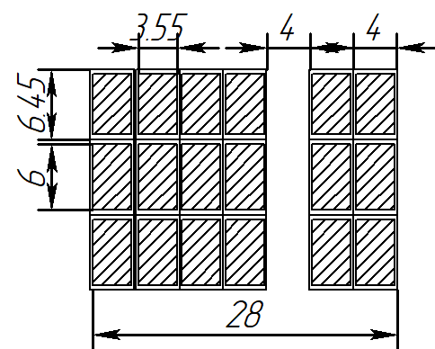

Масштаб 1:1

Рисунок 1 - Эскиз обмотки низкого напряжения

Внутренний диаметр обмотки, м:

$D_{2}^{'}$ = d+2 $·a_{02}·{10}^{-3},$

где $a_{02}=15∙{10}^{-3}$– ширина канала между обмоткой НН и стержнем, м.

$D_{2}^{'}$ = 0,19+2 $·$ 15 $·{10}^{-3}=0,22.$

Наружный диаметр обмотки, м:

$D_{2}^{''}$ = $D_{2}^{'}$ +2 $·a_{2},$

$D_{2}^{''}$ = $0,22$ +2 $·0,028=0,276.$

Полная охлаждаемая поверхность обмотки НН, $м^{2}$:

$$П_{02}=c∙k_{з}∙π∙(D_{2}^{''}+D_{2}^{'})∙l2,$$

$$П_{02}=3∙0,97∙3,14∙(0,276+ 0,22)∙0,753=3,415$$

$$β_{2}=\frac{b^{'}∙m2}{l2}k_{p},$$

где $m2$ = 116 – число проводников обмотки НН в направлении, параллельном направлению линий магнитной индукции поля рассеяния.

$$β_{2}=\frac{6,45∙116}{0,753}∙0,95=0,944.$$

Средний коэффициент добавочных потерь для обмотки НН из прямоугольного провода:

$$k_{д2}=1+0,037∙{10}^{8}∙β_{2}^{2}∙a^{4}∙n_{п2}^{2},$$

$$k_{д2}=1+0,037∙{10}^{8}∙{0,944}^{2}∙{3,55}^{4}∙1=1,019.$$

Плотность теплового потока для обмотки НН, Вт/м2:

где 𝑘з = 0,75 – коэффициент закрытия поверхности обмотки

$$q_{2}=\frac{3∙172}{0,75}∙{10}^{-10}∙1,019∙6∙\frac{3,55}{4}∙{\left(1,603∙{10}^{6}\right)}^{2}=958,616.$$

Расчет обмотки ВН

Количество витков обмотки ВН при номинальном напряжении:

$$W_{н1}=W_{2}∙\frac{U_{1ф}}{U_{2ф}},$$

$$W_{н1}=44∙\frac{20210}{400}=2223.$$

Напряжение на одной ступени регулирования обмотки, В:

𝛥𝑈 = 0,025 · 𝑈1,

𝛥𝑈 = 0,025 · 35000 = 875.

Число витков на одной ступени регулирования 𝑊р:

$$W_{р}=\frac{ΔU}{\sqrt{3}∙u_{в}},$$

$$W_{р}=\frac{875}{\sqrt{3}∙9,15}=56.$$

Предварительная плотность тока в обмотке ВН, А/м2:

𝐽1 = 2 · 𝐽ср − 𝐽2,

𝐽1 = 2 · 1,686 · 106 – 1,603 · 106 = 1,769 · 106.

Предварительное сечение витка обмотки ВН, мм2:

Конструкцию обмотки выбираем цилиндрическую многослойную из круглого провода.

К полученным значениям ${П^{'}}_{1}$ по сортаменту обмоточного провода для трансформаторов подберем подходящий провод.

Число параллельных проводов:

$n_{п2}$ = 1. $$Марка провода × n_{в1} × \frac{d_{1}}{d_{1}'},$$

$$АПБ × 1× \frac{2,8}{3,2}.$$

Из данных по диаметру провода сечение провода *П*1 равно 6,16 мм2.

Полное сечение витка, $м^{2}:$

$$П_{1}=n_{вп}∙П_{1}∙{10}^{-6},$$

$$П_{1}=1∙6,16∙{10}^{-6}=6,16∙{10}^{-6}.$$

Полученная плотность тока для обмотки ВН, А/ $м^{2}:$

$$J_{1}=\frac{I_{1}}{П_{1}}, \\ J_{1}=\frac{10,3}{6,16∙{10}^{-6}}=1,687∙{10}^{6}.$$

Число витков обмотки ВН:

𝑊1 = 𝑊н1 + 2 · 𝑊р,

𝑊1 = 2210 + 2 ·56= 2322.

Число витков в слое обмотки ВН:

$$W_{cл1}=\frac{l_{2}}{n_{в1}∙d_{1}'}-1,$$

$$W_{cл1}=\frac{0,753}{1∙3,2∙{10}^{-3}}-1=235.$$

Число слоев в обмотке:

$$n_{cл1}=\frac{W_{1}}{W_{cл1}},$$

$$n_{cл1}=\frac{2322}{235}=9,8.$$

Число слоев в обмотке ВН принимаем равным 10.

Для лучшего охлаждения выполним обмотку в виде двух концентрических катушек с осевым масляным каналом между ними. Число слоев внутренней катушки равно 4, внешней – 6 [2].

Рабочее напряжение двух слоев, В:

$U_{мсл}$ = 2 · 𝑊сл1 · 𝑢в,

$$U_{мсл}=2∙235∙9,15=4301.$$

Радиальный размер обмотки, м:

$$a_{1}=d_{1}^{'}∙n_{cл1}+δ_{мсл}∙\left(n_{cл1}-1\right)+0,006,$$

где 𝛿мсл = 0,84 ∙ 10−3 – общая толщина кабельной бумаги в изоляции между двумя слоями обмотки, м;

$$a_{1}=3,2∙{10}^{-3}∙10+0,84 ∙ {10}^{-3}∙9+0,006=0,046.$$

В обмотках класса напряжения 35 кВ под внутренним слоем обмотки устанавливается металлический экран:

Радиальный размер обмотки при наличии экрана, м:

$$a_{1э}=a_{1}+\left(δ_{экр}+{2δ}_{мсл}\right)∙{10}^{-3},$$

$$a_{1э}=0,046+\left(0,5+2∙0,84 \right)∙{10}^{-3}=0,048.$$

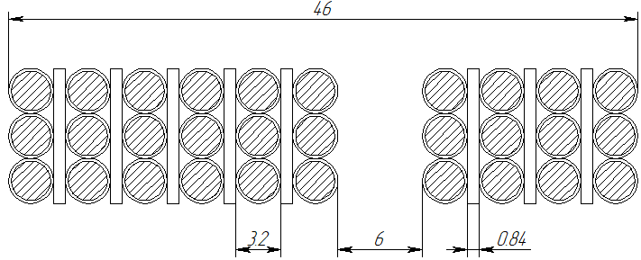Рисунок 2 - Эскиз обмотки высокого напряжения

Внутренний диаметр обмотки ВН, м:

$D_{1}^{'}$ = $D_{2}^{''}$ +2 $·a_{12}·{10}^{-3},$

$D_{1}^{'}$ = 0,276+2 $·$ 27 $·{10}^{-3}=0,33.$

Наружный диаметр ВН обмотки, м:

$D_{1}^{''}$ = $D_{1}^{'}+2·a_{1Э},$

$D_{1}^{''}$ = $0,33+2·0,048=0,425.$

Полная охлаждаемая поверхность обмотки ВН, $м^{2}$:

$$П_{01}=c∙k∙π∙(D_{1}^{''}+ D_{1}^{'})∙l2,$$

$П_{01}=3∙0,8∙3,14∙(0,33+0,425)∙0,753=8,5$.

$$β_{1}=\frac{d^{'}∙m1}{l2}k_{p},$$

$$β_{1}=\frac{2,8∙{10}^{-3}∙236}{0,753}∙0,95=0,833.$$

Средний коэффициент добавочных потерь для обмотки ВН:

$$k_{д1}=1+0,017∙{10}^{8}∙β_{1}^{2}∙{d^{'}}^{4}∙n_{в1}^{2},$$

$$k_{д1}=1+0,017∙{10}^{8}∙{0,833}^{2}∙{2,8∙{10}^{-3}}^{4}∙{10}^{2}=1,007.$$

Плотность теплового потока для обмотки ВН, Вт/м2:

Для дальнейших расчетов необходимо уточнить коэффициент $β:$

$$d_{12}=D_{2}^{''} + a_{12},$$

$$d_{12}=0,276+27·{10}^{-3}=0,303.$$

$$β=\frac{π∙d12}{l2},$$

$$β=\frac{3,14∙0,303}{0,753}=1,3.$$

Вывод: были рассчитаны размеры обмоток, выбраны конструкции обмоток и проводы для ВН и НН, также было проверено значение $β$, которое находится в пределах допуска ГОСТ 11677-85.

Средний диаметр обмотки НН, м:

$$D_{cр2}=\frac{D_{2}^{''} + D_{2}^{'}}{2},$$

$$D_{cр2}=\frac{0,276 +0,22 }{2}=0,248.$$

Средний диаметр обмотки ВН, м:

$$D_{cр1}=\frac{D_{1}^{''} + D_{1}^{'}}{2},$$

$$D_{cр1}=\frac{0,425+0,33 }{2}=0,378.$$

**2.4. Расчет параметров короткого замыкания (КЗ).**

Активная составляющая напряжение короткого замыкания 𝑢а, %:

$$u_{a}=\frac{P_{к}}{10S},$$

где 𝑃к = 2650 – предварительные потери короткого замыкания, Вт.

$$u_{a}=\frac{2650}{10·53}=5.$$

Реактивная составляющая напряжения короткого замыкания 𝑢р, Вт:

$$u_{р}=\sqrt{u_{к}^{2}-u_{а}^{2}},$$

где $u_{к}$ = 6,5 – предварительное напряжение короткого замыкания, %.

$$u_{р}=\sqrt{{6,5}^{2}-5^{2}}=4,15.$$

Приведенная ширина двух обмоток, м [1]:

$$\frac{\left(a_{1}+a_{2}\right)}{3}≈k·\sqrt[4]{S^{`}}·{10}^{-2},$$

где 𝑘 = 0,6 – коэффициент трансформатора [1, табл. 3.3];

$$\frac{\left(a_{1}+a_{2}\right)}{3}≈0,6·\sqrt[4]{53}·{10}^{-2}=0,016.$$

Ширина приведенного канала рассеяния 𝑎р, м:

$$a_{р}=a_{12}+\frac{\left(a_{1}+a_{2}\right)}{3},$$

где $a_{12}=9·{10}^{-3}$– минимальное изоляционное расстояние, м.

$$a_{р}=9·{10}^{-3}+0,016=0,025.$$

Прессовка стержней расклиниванием с обмотками и ярм – стальными балками. Материал магнитной системы — холоднокатаная текстурованная рулонная сталь марки 3405 толщиной 0,35 мм.

Индукция в стержне, Тл [3, табл. 2.4]:

$$B_{с}=1,61$$

Индукция в зазоре при прямом стыке, Тл:

$$B_{з}``=1,61$$

Индукция в зазоре при косом стыке, Тл

$$B_{з}`=\frac{B_{с}}{\sqrt{2}},$$

$$B_{з}`=\frac{1,61}{\sqrt{2}}=1,13.$$

Удельные потери в стали, Вт/кг [1, табл.8.10]:

$$p_{с} = 1,278$$

$p_{я} = 1,19$ 0

Удельная намагничивающая мощность, ВА/кг [1, табл.8.17]:

$$q_{с}= 1,748$$

$$q_{я}= 1,524$$

$$q_{з}`= 3700$$

$$q_{з}``= 20480$$

Постоянные коэффициенты для алюминиевых обмоток: 𝑎 = 1,484; 𝑏 = 0,4.

Диапазон изменения 𝛽 = 1 ÷ 2,6.

$$A=0,507·\sqrt[4]{\frac{S`·a_{p}·k_{p}}{f·u_{р}·B_{c}^{2}·k_{c}^{2}},}$$

где 𝑘р = 0,95 – коэффициент приведения идеального поля рассеяния к реальному (коэффициент Роговского);

𝑘𝑐 = 0,9 – коэффициент заполнения площади круга сталью.

$$A=0,507·\sqrt[4]{\frac{53·0,025·0,95}{50·4,15·{1,61}^{2}·{0,9}^{2}}}=0,118.$$

Основные потери в отводах обмотки НН, Вт:

$$P_{отв2}=12,75∙{10}^{-12}∙J_{2}^{2}∙G_{отв2},$$

$$P_{отв2}=12,75∙{10}^{-12}∙{\left(1,603∙{10}^{6}\right)}^{2}∙0,311=10,179.$$

Основные потери в отводах обмотки ВН, Вт:

$$P_{отв1}=12,75∙{10}^{-12}∙J_{1}^{2}∙G_{отв1},$$

$$P_{отв1}=12,75∙{10}^{-12}∙{\left(1,687∙{10}^{6}\right)}^{2}∙0,172=6,236.$$

Потери в баке и деталях конструкции, Вт:

$$P_{б}≈10∙k∙S,$$

где 𝑘 = 0,015 – коэффициент потерь

$$P_{б}≈10∙0,015∙630=94,5.$$

Полные потери короткого замыкания, Вт:

$$P_{к}=P_{осн1}∙k_{д1}+P_{осн2}∙k_{д2}+P_{отв1}+P_{отв2}+P_{б},$$

$$P_{к}=4982∙1,007+2957∙1,019+6,236+10,179+94,5=8142.$$

Для номинального напряжения обмотки ВН, Вт:

$$P_{кn}=P_{к}-0,05∙P_{осн1}∙k_{д1},$$

$$P_{кn}=8142-0,05∙5262∙1,007=7891.$$

Активная составляющая напряжения короткого замыкания, %

$$u_{a}=\frac{P_{к}}{10∙S},$$

$$u_{a}=\frac{8142}{10∙630}=1,3.$$

Коэффициент, учитывающий отклонение реального поля рассеяния от идеального параллельного поля:

$k_{p}=1-σ$,

$$где σ=\frac{a_{12}+a_{1}+a_{2}}{π∙l_{2}}.$$

$$σ=\frac{0,027+0,046+0,028}{3,14∙0,753}=0,042.$$

$$k_{p}=1-0,032=0,958.$$

Реактивная составляющая напряжения короткого замыкания, %:

$$u_{p}=\frac{{7,9∙f∙S^{'}∙β∙a}_{p}+k_{p}}{u_{в}^{2}}∙{10}^{-1},$$

$$где a_{p}=a_{12}+\frac{a_{1}+a_{2}}{3}– ширина канала рассеяния, м;$$

$$k_{p}=0,951.$$

$$a_{p}=0,027+\frac{0,046+0,028}{3}=0,055.$$

$$u_{p}=\frac{7,9∙50∙210∙0,055∙1,3+0,951}{{9,15}^{2}}∙{10}^{-1}=6,354.$$

Полное напряжение короткого замыкания, %:

$$u_{p}=\sqrt{u_{a}^{2}+u_{p}^{2}},$$

$$u_{p}=\sqrt{{1,3}^{2}+{6,354}^{2}}=6,484.$$

Действующее значение установившегося тока короткого замыкания согласно ГОСТ 11677-85 с учетом сопротивления питающей сети для основного ответвления обмотки ВН, А

$$I_{k,y}=\frac{100∙I_{1}}{u_{к}\left(1+\frac{100∙S∙{10}^{-3}}{u_{к}∙S_{к}}\right)},$$

где 𝑆к = 2500 – мощность короткого замыкания электрической сети, МВА

$$I_{k,y}=\frac{100∙10,3}{6,484∙\left(1+\frac{100∙630∙{10}^{-3}}{6,484∙2500}\right)}=160.$$

Коэффициент, учитывающий максимально возможную апериодическую составляющую тока короткого замыкания:

$k_{max}=1+e^{-π\frac{u_{a}}{u_{p}}}$,

$$k_{max}=1+e^{-3,14\frac{1,3}{6,354}}=1,53.$$

Мгновенное максимальное значение тока короткого замыкания, А:

$$i_{kmax1}=\sqrt{2}∙k_{max}∙I_{k,y},$$

$$i_{kmax1}=\sqrt{2}∙1,53∙160=345,5.$$

Механическая сила, действующая на обмотку ВН в радиальном направлении, Н:

$$F_{p}=0,628∙{\left(i_{kmax1}∙W_{1}\right)}^{2}∙β∙k_{p}∙{10}^{-6},$$

$$F_{p}=0,628∙{\left(345,5∙2322\right)}^{2}∙1,3∙0,951∙{10}^{-6}=5,03∙{10}^{5}.$$

Механическая сила, сжимающая внутреннюю обмотку, Н:

$$F_{cж,p}=\frac{F_{p}}{2∙π},$$

$$F_{cж,p}=\frac{5,03∙{10}^{5}}{2∙3,14}=8∙{10}^{4}.$$

Среднее сжимающее напряжение в проводе обмотки НН, Па:

$$σ_{cж,p}=\frac{F_{cж,p}}{W_{2}∙П_{2}},$$

$$σ_{cж,p}=\frac{8∙{10}^{4}}{689∙20,8∙{10}^{-6}}=5,59∙{10}^{6}.$$

Среднее растягивающие напряжение в проводе обмотки ВН, Па:

$$σ_{p}=\frac{F_{cж,p}}{W_{1}∙П_{1}},$$

$$σ_{cж,p}=\frac{8∙{10}^{4}}{2322∙6,16∙{10}^{-6}}=5,6∙{10}^{6}.$$

Механическая сила, действующая на обмотки в осевом направлении, Н:

$$F_{ос}=F_{p}∙\frac{a_{p}}{2∙l},$$

$$F_{ос}=5,03∙{10}^{5}∙\frac{0,052}{2∙0,74}=1,9∙{10}^{4}.$$

Максимальная сжимающая сила, Н [3, рис. 7.11]:

$$F_{сж}=F_{ос},$$

$$F_{сж}=1,9∙{10}^{4}.$$

Вывод: в данном разделе были рассчитаны значения параметров короткого замыкания трансформатора, где полное напряжение короткого замыкания $u_{к}$ составило 99,8% от заданного значения в техническом задании, и заданное значение напряжение обмотки ВН $P_{кn}$ = 103,8% , которые согласно ГОСТ 11677-85 находятся в допустимых пределах.

Согласно указаниям, выбираем трехфазную стержневую шихтованную магнитную систему с косыми стыками на крайних стержнях и прямыми стыками на среднем стержне. В сечении стержня семь ступеней. Ярмо многоступенчатое, число ступеней пять.

**2.5. Расчет магнитной системы и характеристик холостого хода (ХХ).**

Принята конструкция трехфазной плоской шихтованной магнитной системы, собираемой из пластин холоднокатаной текстурированной, стали марки 3405, 0,35 мм. Размеры пакетов (рисунок 3) выбраны для стержня диаметром 0,19 м без прессующей пластины. Число ступеней в сечении стержня 7, в сечении ярма 5 [2].

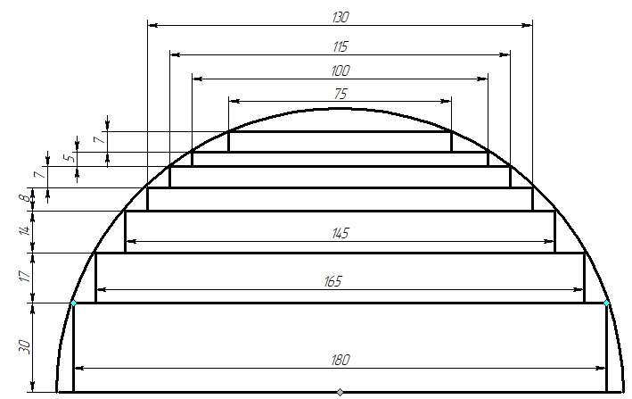

Масштаб 1:1

Рисунок 3 - Размеры пакетов в сечении стержня

Предварительная высота ярма, м:

$$h_{я}=\frac{П_{ф,с}∙k_{я}}{{2∙\sum{b}}_{nc}∙{10}^{-3}},$$

где 𝑘я = 1,02 – коэффициент упрощения технологии изготовления пластин ярма;

$$\sum{b_{nc}} – сумма толщин пластин в пакете, мм.$$

$$h_{я}=\frac{0,0268∙1,02}{2∙\left(30+17+14+8+7+5+7\right)∙{10}^{-3}}=0,152.$$

Высота ярма принимается равной ближайшей ширине пластины нормализованного ряда, поэтому принимает $h_{я}$ = 0,165 м.

Длина стержня, м:

$${l_{c}=l_{2}+2∙l_{0}∙10}^{-3},$$

где $l_{0}$ = 75 – расстояние от обмотки до верхнего и нижнего ярма, мм.

$${l_{c}=0,753+2∙0,75∙10}^{-3}=0,9.$$

Расстояние между осями соседних стержней, м:

$${С=D_{1}''+a_{11}'∙10}^{-3},$$

где ${a_{11}^{'}=2∙10}^{-4}$– расстояние между обмотками соседних стержней, мм.

$${С=0,425+2∙10}^{-2}=0,455.$$

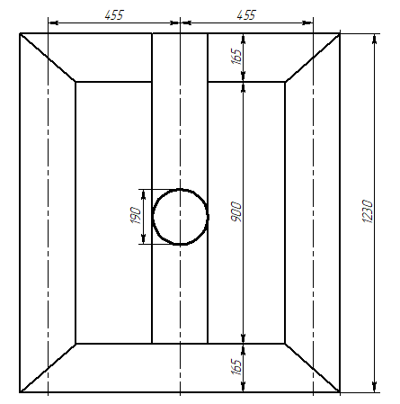

Рисунок 5 - Магнитная система

Масса стали угла, кг:

$$G_{у}=k_{з}∙V_{y}∙γ_{ст},$$

где $γ_{ст}$ = 7650 – плотность трансформаторной стали, кг/ $м^{3}$

$$G_{у}=0,97∙4118∙{10}^{-3}∙7650=30,56.$$

Масса стали ярма, кг:

$$G_{я}=2∙\left(с-1\right)∙С∙П_{я}∙γ_{ст}+2∙G_{y},$$

где с – количество стержней трансформатора.

$$G_{я}=2∙\left(3-1\right)∙0,445∙0,026∙7650+2∙30,56=353,4.$$

Масса стали стержней, кг:

$$G_{с}=с∙П_{с}∙γ_{ст}∙l_{с}+c∙\left(П_{с}∙γ_{ст}∙a_{1я}-G_{y}\right),$$

где $a_{1я}=180∙{10}^{-3}– центральный пакет ярма, м.$

$$G_{с}=3∙0,025∙7650∙0,9+3∙\left(0,025∙7650∙180∙{10}^{-3}-30,56\right)=542.$$

Полная масса стали плоской магнитной системы, кг:

$$G_{ст}=G_{я}+G_{с},$$

$$G_{ст}=353,4+542=956,4.$$

Расчет потерь холостого хода

Магнитная индукция в стержне плоской шихтованной магнитной системы, Тл:

$$B_{c}=\frac{u_{в}}{4,44∙f∙П_{с}},$$

$$B_{c}=\frac{9,15}{4,44∙50∙0,025}=1,61.$$

Магнитная индукция в ярме плоской шихтованной магнитной системы, Тл:

$$B_{я}=\frac{u_{в}}{4,44∙f∙П_{я}},$$

$$B_{я}=\frac{9,15}{4,44∙50∙0,026}=1,59.$$

Магнитная индукция в косом стыке плоской шихтованной магнитной системы, Тл:

$$B_{кос}=\frac{B_{c}}{\sqrt{2}},$$

$$B_{кос}=\frac{1,61}{\sqrt{2}}=1,14.$$

Площадь поперечного сечения косого стыка, $м^{2}$:

$$П_{кос}=\sqrt{2}∙П_{с},$$

$$П_{кос}=\sqrt{2}∙0,025=0,036.$$

Потери холостого хода трансформатора, Вт:

$P_{x}=[k_{п,р}∙k_{п,з}∙\left(p_{c}∙G_{c}+p_{я}∙G_{я}-4∙p_{я}∙G_{у}+{\frac{p_{я}+p_{c}}{2}∙k}_{п,у}∙G_{у}\right)+{+\sum{p_{з}}{∙n_{з}∙П_{з}]∙k}_{п,я}∙k}_{п,п}∙k_{п,р}∙k_{п,ш}$,

где $k_{п,р}$ = 1,05 – коэффициент увеличения потерь в стали за счет продольной резки стали на полосы рулона стали на ленты и продольная резка ленты на пластины;

$k_{п,з}$ = 1 – коэффициент увеличения потерь в стали за счет отожжения пластин для удаления лишних заусенцев при резке;

$p_{c}$ = 1,278 – удельные потери в стали стержня, Вт/кг;

$p_{я}$ = 1,23 – удельные потери в стали ярма, Вт/кг;

$k_{п,у}$ = 10,45 – коэффициент, учитывающий увеличение потерь в углах магнитной системы;

$\sum{p_{з}}∙n_{з}∙П_{з}$ = 131,2 – это выражение определяет потери в зоне стыков пластин магнитной системы, Вт;

$k_{п,я}$ = 1 – коэффициент увеличения потерь, зависящий от формы сечения ярма;

$k_{п,п}$ = 1,03 – коэффициент, учитывающий влияние прессовки на потери;

$k_{п,ш}$ = 1,02 – коэффициент, учитывающий перешихтовку верхнего ярма остова при установке обмоток [2].

$$P_{x}=\left[1,05∙1\left(1,278 ∙542+1,23∙353,4-4∙1,23 ∙30,56+\frac{1,278+1,23 }{2}∙10,45∙30,56\right)+131,2\right]∙1∙1,03∙1,02=1740.$$

Расчет тока холостого хода

Активная составляющая тока холостого хода, %:

$$i_{0а}=\frac{P_{x}}{10∙S},$$

$$i_{0а}=\frac{1740}{10∙630}=0,276.$$

Полная намагничивающая мощность трансформатора, ВА

$$Q_{x}=k_{т,р}∙k_{т,з}∙\left(q_{c}∙G_{c}+q_{я}∙G_{я}{-4∙q_{я}∙G}_{у}+{\frac{q_{я}+q_{c}}{2}∙k}_{т,у}∙k_{т,пл}∙G_{у}\right)+\sum{q_{з}}{∙n_{з}∙П_{з}]∙k}_{т,я}∙k_{т,п}∙k_{т,ш},$$

где $k_{т,р}$ = 1,18 – коэффициент для отожженной стали марки 3405;

$k_{т,з}$ = 1 – коэффициент, учитывающий влияние срезания заусенцев для отожженных пластин;

$q_{c}$ = 1,748 – удельная намагничивающая мощность для стержня, ВА/кг;

$q_{я}$ = 1,602 – удельная намагничивающая мощность для ярма, ВА/кг;

$k_{т,у}$ =42,45 – коэффициент, учитывающий увеличение намагничивающей мощность в углах магнитной системы;

$k_{т,пл}$ = 1,5 – коэффициент, учитывающий ширину пластин в углах магнитной системы;

$\sum{q_{з}}∙n_{з}∙П_{з}$ = 2051 – это выражение определяет намагничивающую мощность в зоне стыков пластин магнитной системы, ВА;

$k_{т,я}$ = 1– коэффициент, учитывающий форму сечения ярма;

$k_{т,п}$ = 1,045 – коэффициент, учитывающий влияние прессовки;

$k_{т,ш}$ = 1,02 – коэффициент, учитывающий перешихтовку верхнего ярма.

$$Q_{x}=\left[1,18∙\left(1,748∙542+1,602∙353,4-4∙1,23∙30,56+\frac{1,748+1,602 }{2}∙42,45∙1,5∙30,55\right)+2051\right]∙1,045∙1,02=8066.$$

Реактивная составляющая тока холостого хода, %:

$$i_{0р}=\frac{Q_{x}}{10∙S},$$

$$i_{0р}=\frac{8066}{10∙630}=1,28$$

Ток холостого хода, %:

$$i_{0}=\sqrt{i_{0р}^{2}+i_{0а}^{2}},$$

$$i_{0}=\sqrt{{1,28}^{2}+{0,276}^{2}}=1,31$$

**2.6. Определение КПД трансформатора.**

КПД трансформатора можно рассчитать по формуле:

$$η=\frac{P_{2}}{P_{1}}=\frac{P_{2}}{P_{1}+{∆P}_{ст}+{∆P}_{м}}=\frac{U_{2}I_{2}cosφ_{2}}{U_{2}I_{2}cosφ_{2}+{∆P}_{ст}+{∆P}_{м}}$$

$$η=97\%$$

Вывод: были рассчитаны параметры магнитной системы, а также найдено значение тока холостого хода $i_{0}$, которое составило 65,5% от значения, заданного в техническом задании. Было найдено значение потерь холостого хода трансформатора $P_{x}$, оно составляется 98,9 % от заданного значения. Данные показатели, согласно ГОСТ 11677-85 находятся в пределах допустимых значений.

Дальнейшие исследования будут направлены на оптимизацию конструкции магнитной системы с целью снижения потерь холостого хода и повышения эффективности трансформатора. В частности, планируется провести анализ влияния различных материалов магнитопровода на параметры холостого хода и потери. Также будет рассмотрена возможность применения более точных методов моделирования, учитывающих нелинейные свойства стали и распределение магнитных полей в трехмерном пространстве.

Кроме того, необходимо провести экспериментальную проверку полученных расчетных данных на физическом макете трансформатора. Это позволит уточнить параметры модели и выявить возможные расхождения между теоретическими и практическими результатами. Полученные данные будут использованы для дальнейшей корректировки модели и оптимизации конструкции трансформатора.

**2.7. Тепловой расчет трансформатора.**

Предельная условная температура обмотки ВН, °С

$$ϑ_{kм1}=\frac{670∙t_{k}}{5,5∙{\left(\frac{u_{к}}{J_{1}{∙10}^{-6}}\right)}^{2}-t_{k}}+ϑ_{н},$$

где 𝑡к = 4 – наибольшая продолжительность короткого замыкания на выводах масляного трансформатора, с;

$ϑ_{н}= 90 – начальная температура обмотки, °С$.

$$ϑ_{kм1}=\frac{670∙4}{5,5∙{\left(\frac{6,484}{1,687∙{10}^{6}∙{10}^{-6}}\right)}^{2}-4}+90=124,5.$$

Предельная условная температура обмотки НН, °С:

$$ϑ_{kм2}=\frac{670∙t_{k}}{5,5∙{\left(\frac{u_{к}}{J_{2}{∙10}^{-6}}\right)}^{2}-t_{k}}+ϑ_{н},$$

$$ϑ_{kм2}=\frac{670∙4}{5,5∙{\left(\frac{6,484}{1,603∙{10}^{6}∙{10}^{-6}}\right)}^{2}-4}+90=121.$$

Время достижения температуры 200 °С для алюминиевой обмотки ВН, с:

$$t_{k2001}≈0,79∙{\left(\frac{u_{к}}{J_{1}{∙10}^{-6}}\right)}^{2},$$

$$t_{k2001}≈0,79∙{\left(\frac{6,484}{1,687∙{10}^{-6}}\right)}^{2}=11,7.$$

Время достижения температуры 200 °С для алюминиевой обмотки НН, с:

$$t_{k2001}≈0,79∙{\left(\frac{u_{к}}{J_{1}{∙10}^{-6}}\right)}^{2},$$

$$t_{k2001}≈0,79∙{\left(\frac{6,484}{1,603∙{10}^{-6}}\right)}^{2}=13.$$

**2.8. Расчет массы трансформатора**

Масса части стержней между ярмом и обмоткой, кг:

$$A1=5,633·{10}^{4}k_{c}A^{3}a,$$

$$A1=5,633·{10}^{4}·0,9{·0,118}^{3}·1,484=123,612.$$

Масса части стержней между ярмом и обмоткой, кг:

$$A2=3,605·{10}^{4}k_{c}A^{2}l_{0},$$

$$A2=3,605·{10}^{4}·0,9·{0,118}^{2}·0,075=33,882.$$

Масса стали ярм в обмоточной части, кг:

$$B1=2,4·{10}^{4}k_{c}A^{3}k_{я}(a + b + e),$$

где 𝑒 = 0,405 – постоянный коэффициент

$$B1=2,4∙{10}^{4}∙0,9 ∙0,118∙ 1,02∙\left(1,484 + 0,4 + 0,405\right)=5 950,88$$

Масса стали ярм межобмоточной части, кг:

$$B2=2,4·{10}^{4}k_{c}A^{3}k_{я}(a_{12}+a_{22}),$$

$$B2=2,4∙{10}^{4}∙0,9 ∙0,118∙ 1,02∙\left(0,009+0,001\right)=25,99$$

Коэффициент, учитывающий массы обмоток, кг:

$$С1=К0\frac{Sa^{2}}{k_{д}{k_{c}^{2}B_{c}^{2}u_{a}A}^{2}},$$

где 𝐾0 = 2,46 ${∙10}^{-2}$– постоянный коэффициент для металла обмоток;

𝑘д = 0,955 – коэффициент добавочных потерь

$$С1=2,46 ∙{10}^{-2}\frac{160∙{1,484}^{2}}{0,93∙{0,9}^{2}∙{1,61}^{2}∙{1,206}^{2}∙0,118}=25,865.$$

Коэффициент растягивающих напряжений, МПа:

$$М=0,156·{10}^{-6}k_{кз}^{2}k_{д}\frac{P_{k}}{a∙A},$$

где $k_{кз}=1,41\frac{100}{u_{к}}\left(1+e^{\frac{-πu_{a}}{u_{р}}}\right)=33,72$– коэффициент короткого замыкания.

$M = 0,156 ·{10}^{-6}∙{33,72}^{2}·0,93·\frac{2650}{1,484∙0,118}= 2,496$

Произведем расчет β, которая соответствует минимальной стоимости активной части трансформатора. Рассчитаем коэффициенты уравнения:

$$B=\frac{2}{3}·\frac{A2+B2}{B1},$$

$$B=\frac{2}{3}·\frac{33,882+25,99}{5 950,88 }=0,006.$$

Площадь зазора на прямом стыке, м**2** :

Для дальнейших расчетов примем стандартное значение диаметра сердечника d = 0,19 м [1, табл. 8.2]. Согласно данному диаметру, выбираются следующие параметры:

Площадь сечения стержня, $м^{2}$:

$$П_{ф,с}=262,8∙{10}^{-4}$$

Площадь сечения ярма, $м^{2}$:

$$П_{ф,я}=267,3∙{10}^{-4}$$

Объём угла, $м^{3}$:

$$V_{y}=4118∙{10}^{-6}$$

Активное сечение стержня, $м^{2}$:

$$П_{c}=k_{p}∙П_{ф,c},$$

где 𝑘з = 0,97 – коэффициент заполнения стали

$$П_{c}=0,97∙262,8∙{10}^{-4}=0,025.$$

Активное сечение ярма, $м^{2}$:

$$П_{я}=k_{p}∙П_{ф,я},$$

где 𝑘з = 0,97 – коэффициент заполнения стали

$$П_{я}=0,97∙267,3∙{10}^{-4}=0,026.$$

Напряжение одного витка предварительно, В:

𝑢в = 4,44 · 𝑓 · 𝐵с · Пс,

𝑢в = 4,44 · 50 · 1,61 · 0,025 = 9,111.

Число витков в обмотке ВН:

$$W_{1}=\frac{U_{1ф}}{u_{в}}.$$

$$W_{1}=\frac{20210}{9,111}=2218.$$

Уточненное напряжение одного витка, В

$$u_{в}=\frac{U_{1ф}}{W_{1}},$$

$$u_{в}=\frac{20210}{2218}=9,15.$$

Предварительное значение среднего диаметра обмоток, для принятого значения диаметра сердечника, м:

$$d_{12}=a∙d,$$

$$d_{12}=1,484∙0,19=0,282.$$

Высота обмоток, м:

$$l=\frac{πd_{12}}{β},$$

$$l=\frac{π∙0,282}{1,2}=0,74.$$

Средняя плотность тока для алюминиевых обмоток, А/ $м^{2}$:

$$J_{ср}=0,463∙{10}^{4}∙k_{д}∙\frac{P_{k}∙u_{в}}{{S∙d}_{12}},$$

где 𝑘д = 0,93 – коэффициент, учитывающий добавочные потери, возникающие вследствие неравномерности распределения индукции механических воздействий на сталь.

$$J_{ср}=0,463∙{10}^{4}∙0,93∙\frac{2650∙9,15}{160∙0,282}=2,313∙{10}^{6}.$$

Масса металла обмотки НН, кг:

$$G_{м2}=8,4∙{10}^{8}∙c∙D_{cр2}∙W2∙П2,$$

где 𝑐 = 3 – количество стержней трансформатора

$$G_{м2}=8,4∙{10}^{8}∙3∙0,248∙689∙6,16∙{10}^{-6}=90,3.$$

Масса металла обмотки ВН, кг:

$$G_{м1}=8,4∙{10}^{8}∙c∙D_{cр1}∙W1∙П1,$$

$$G_{м1}=8,4∙{10}^{8}∙3∙0,378∙2322∙20,8∙{10}^{-6}=137,3.$$

Основные потери в обмотках НН, Вт:

$$P_{осн2}=12,75∙{10}^{-12}∙J_{2}^{2}∙G_{м2},$$

$$P_{осн2}=12,75∙{10}^{-12}∙{\left(1,603∙{10}^{6}\right)}^{2}∙90,3=2957.$$

Основные потери в обмотках ВН, Вт:

$$P_{осн1}=12,75∙{10}^{-12}∙J_{1}^{2}∙G_{м1},$$

$$P_{осн1}=12,75∙{10}^{-12}∙{\left(1,687∙{10}^{6}\right)}^{2}∙137,3=4982.$$

Примем сечение отвода равным сечению витка обмотки НН и ВН, м2:

Примем сечение отвода равным сечению витка обмотки НН и ВН, м2:

Общая длина проводов отводов НН при соединении в треугольник, м:

$$l_{отв2}≈7,5∙l,$$

$$l_{отв2}≈7,5∙0,74=5,535.$$

Общая длина проводов отводов ВН при соединении в звезду, м:

$$l_{отв1}≈14∙l,$$

$$l_{отв1}≈14∙0,74=10,332.$$

Масса металла отводов обмотки НН, кг:

$$G_{отв2}=l_{отв2}∙П_{отв2}∙γ,$$

где 𝛾 = 2700 – плотность металла отводов (алюминий)

$$G_{отв2}=5,535∙20,8∙{10}^{-6}∙2700=0,311.$$

Масса металла отводов обмотки ВН, кг:

$$G_{отв1}=l_{отв1}∙П_{отв1}∙γ,$$

$$G_{отв1}=10,332∙6,16∙{10}^{-6}∙2700=0,172.$$

### **Приложение**

Расчетная таблица результатов

|  |  |  |
| --- | --- | --- |
| Мощность одной фазы трансформатора | кВА | 53 |
| Мощность на одном стержне | кВА | 53 |
| Номинальный (линейный) ток обмотки ВН трехфазного трансформатора | А | 2,6 |
| Номинальный (линейный) ток обмотки НН трехфазного трансформатора | А | 230,9 |
| Фазное напряжение обмотки ВН трехфазного трансформатора при соединении обмоток в звезду | В | 20210 |
| Фазное напряжение обмотки НН трехфазного трансформатора при соединении обмоток в треугольник | В | 400 |
| Число витков в обмотке НН |  | 44 |
| Ориентировочное сечение витка | $$м^{2}$$ | $$9,982∙{10}^{-5}$$ |
| Внутренний диаметр обмотки | м | 0,22 |
| Наружный диаметр обмотки | м | $$0,276$$ |
| Плотность теплового потока для обмотки НН | Вт/м2 |  |
| Количество витков обмотки ВН при номинальном напряжении |  | $$2223$$ |
| Радиальный размер обмотки | м | 0,046 |
| Плотность теплового потока для обмотки ВН | Вт/м2 | 805,391 |
| Основные потери в отводах обмотки НН | Вт | 10,179 |
| Полное напряжение короткого замыкания | % | 6,484 |
| Мгновенное максимальное значение тока короткого замыкания | А | 345,5 |
| КПД трансформатора | % | 97 |

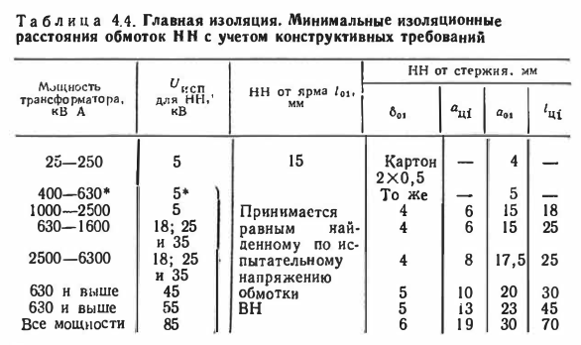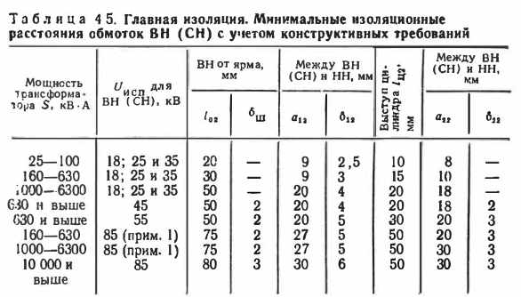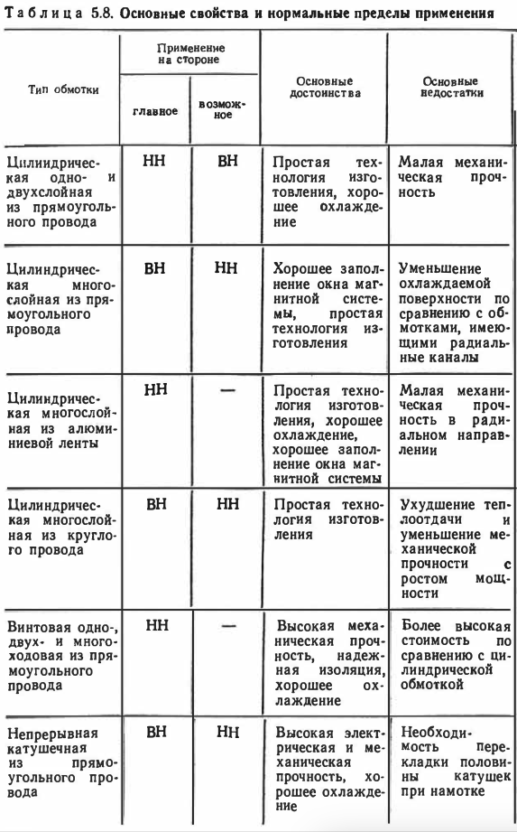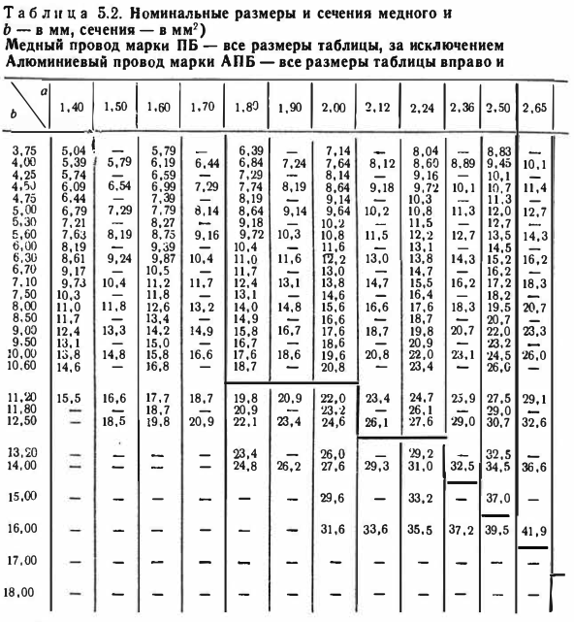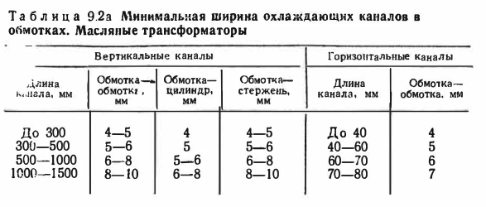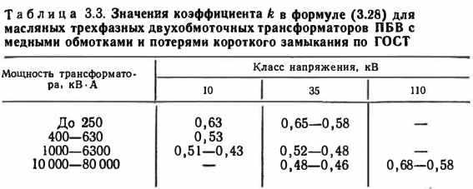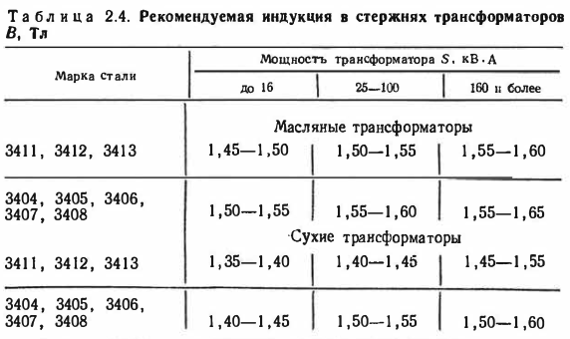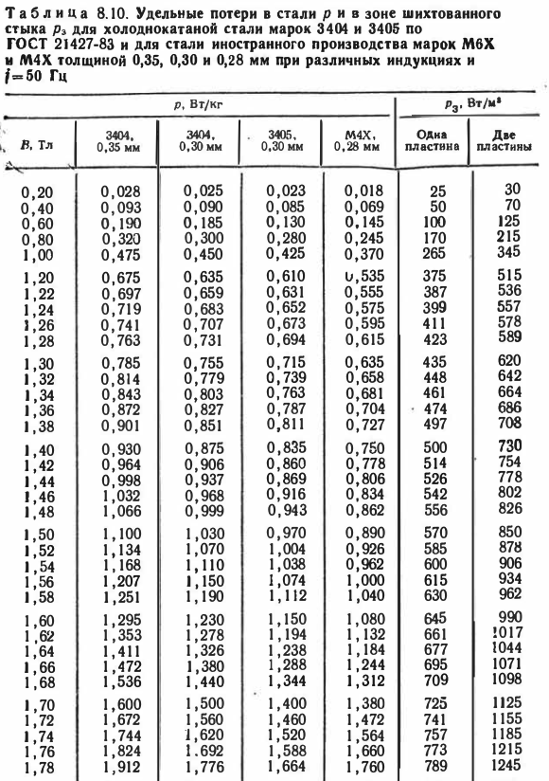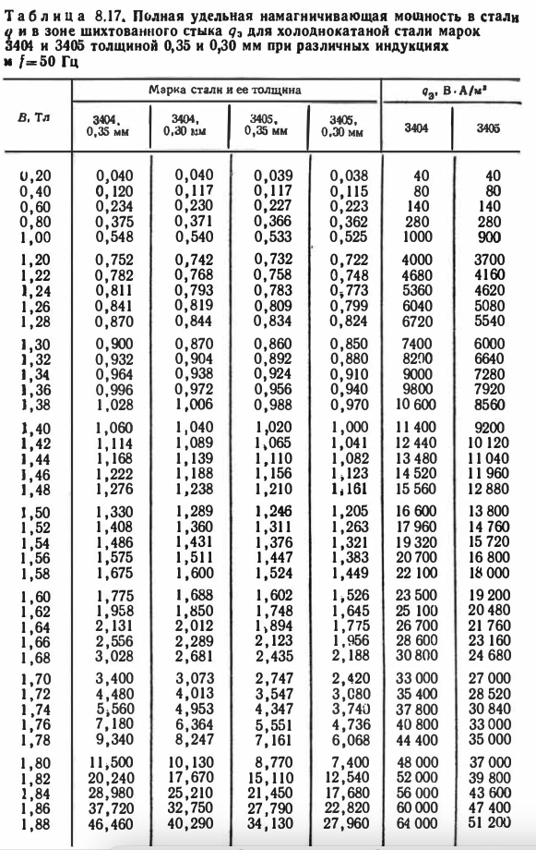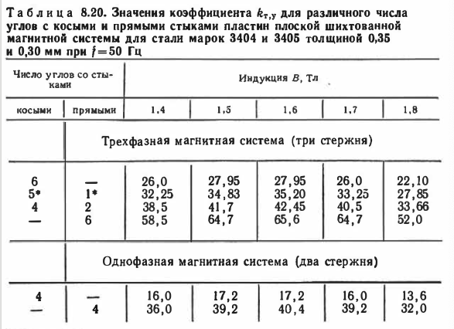

**СПИСОК ИСПОЛЬЗОВАННЫХ ИСТОЧНИКОВ**

Примеры оформления статьи в периодических изданиях и сборниках статей:

1. Встовский А.Л., Встовский С.А., Силин Л.Ф., Полошков Н.Е. Проектирование трансформаторов (обзор) – Красноярск: Сибирский федеральный университет, 2013. – 120с.

2. Сотников В.В. Курс лекций для студентов направления подготовки «13.03.02 – Электроэнергетика и электротехника». Белгород 2017.

3. Тихомиров П.М. Расчет трансформаторов 1986.

4. Пути развития отечественного трансформаторостроения [Электронный ресурс]. – 2018. – URL: <https://tech.wikireading.ru/15757?ysclid=mafc43bmif727819577> (дата обращения 15.04.20